МИНИСТЕРСТВО ОБРАЗОВАНИЯ И НАУКИ РФ

Федеральное государственное бюджетное образовательное учреждение

Высшего образования

«Московский политехнический университет»

Лабораторная работа

по дисциплине: «Программная инженерия»

на тему: Техническое задание

Выполнил студент группы

Конников Матвей Аркадьевич

181-322

Проверила преподаватель:

Будылина Евгения Александровна

Москва, 2020

**Фотохостинг**

**ТЕХНИЧЕСКОЕ ЗАДАНИЕ**

**ТЗ**

**на 13 листах**

Действует с 1 июня 2020 года

**Содержание**

[**1 Общие сведения 4**](https://docs.google.com/document/d/16Kik6M4KS3I7hCKUUpzMHXl6Yxy2dpoopLD3IYG4Hko/edit#heading=h.1fob9te)

[1.1 Назначение Документа 4](https://docs.google.com/document/d/16Kik6M4KS3I7hCKUUpzMHXl6Yxy2dpoopLD3IYG4Hko/edit#heading=h.3znysh7)

[1.2 Наименование заказчика и исполнителя 4](https://docs.google.com/document/d/16Kik6M4KS3I7hCKUUpzMHXl6Yxy2dpoopLD3IYG4Hko/edit#heading=h.2et92p0)

[1.3 Плановые сроки начала и окончания работы по созданию системы 4](https://docs.google.com/document/d/16Kik6M4KS3I7hCKUUpzMHXl6Yxy2dpoopLD3IYG4Hko/edit#heading=h.tyjcwt)

[1.4 Порядок оформления и предъявления заказчику результатов работ 4](https://docs.google.com/document/d/16Kik6M4KS3I7hCKUUpzMHXl6Yxy2dpoopLD3IYG4Hko/edit#heading=h.3dy6vkm)

[**2 Назначение и цели создания сайта 4**](https://docs.google.com/document/d/16Kik6M4KS3I7hCKUUpzMHXl6Yxy2dpoopLD3IYG4Hko/edit#heading=h.1t3h5sf)

[2.1 Назначение сайта 4](https://docs.google.com/document/d/16Kik6M4KS3I7hCKUUpzMHXl6Yxy2dpoopLD3IYG4Hko/edit#heading=h.4d34og8)

[2.2 Цели сайта 4](https://docs.google.com/document/d/16Kik6M4KS3I7hCKUUpzMHXl6Yxy2dpoopLD3IYG4Hko/edit#heading=h.2s8eyo1)

[2.3 Целевая аудитория сайта 4](https://docs.google.com/document/d/16Kik6M4KS3I7hCKUUpzMHXl6Yxy2dpoopLD3IYG4Hko/edit#heading=h.2s8eyo1)

[**3 Требования к системе 5**](https://docs.google.com/document/d/16Kik6M4KS3I7hCKUUpzMHXl6Yxy2dpoopLD3IYG4Hko/edit#heading=h.17dp8vu)

[3.1 Требования к сайту 5](https://docs.google.com/document/d/16Kik6M4KS3I7hCKUUpzMHXl6Yxy2dpoopLD3IYG4Hko/edit#heading=h.3rdcrjn)

[3.1.1 Требования к структуре и функционированию системы 5](https://docs.google.com/document/d/16Kik6M4KS3I7hCKUUpzMHXl6Yxy2dpoopLD3IYG4Hko/edit#heading=h.26in1rg)

[3.1.2 Требования к персоналу 5](https://docs.google.com/document/d/16Kik6M4KS3I7hCKUUpzMHXl6Yxy2dpoopLD3IYG4Hko/edit#heading=h.lnxbz9)

[3.1.3 Требования к безопасности 5](https://docs.google.com/document/d/16Kik6M4KS3I7hCKUUpzMHXl6Yxy2dpoopLD3IYG4Hko/edit#heading=h.35nkun2)

[3.1.4 Требования к защите информации от несанкционированного доступа 6](https://docs.google.com/document/d/16Kik6M4KS3I7hCKUUpzMHXl6Yxy2dpoopLD3IYG4Hko/edit#heading=h.1ksv4uv)

[3.2 Требования к функциям (задачам), выполняемым сайтом 7](https://docs.google.com/document/d/16Kik6M4KS3I7hCKUUpzMHXl6Yxy2dpoopLD3IYG4Hko/edit#heading=h.44sinio)

[3.2.1 Общие требования 8](https://docs.google.com/document/d/16Kik6M4KS3I7hCKUUpzMHXl6Yxy2dpoopLD3IYG4Hko/edit#heading=h.2jxsxqh)

[3.2.2 Требования к подсистеме 9](https://docs.google.com/document/d/16Kik6M4KS3I7hCKUUpzMHXl6Yxy2dpoopLD3IYG4Hko/edit#heading=h.2jxsxqh)

[3.2.3 Требования к функциональным возможностям 11](https://docs.google.com/document/d/16Kik6M4KS3I7hCKUUpzMHXl6Yxy2dpoopLD3IYG4Hko/edit#heading=h.2jxsxqh)

[3.3 Требования к видам обеспечения 12](https://docs.google.com/document/d/16Kik6M4KS3I7hCKUUpzMHXl6Yxy2dpoopLD3IYG4Hko/edit#heading=h.z337ya)

[4.3.3 Требования к лингвистическому обеспечению 12](https://docs.google.com/document/d/16Kik6M4KS3I7hCKUUpzMHXl6Yxy2dpoopLD3IYG4Hko/edit#heading=h.3j2qqm3)

[4.3.4 Требования к программному обеспечению 12](https://docs.google.com/document/d/16Kik6M4KS3I7hCKUUpzMHXl6Yxy2dpoopLD3IYG4Hko/edit#heading=h.1y810tw)

[4.3.5 Требования к техническому обеспечению 12](https://docs.google.com/document/d/16Kik6M4KS3I7hCKUUpzMHXl6Yxy2dpoopLD3IYG4Hko/edit#heading=h.4i7ojhp)

[**4 Состав и содержание работ по созданию системы 12**](https://docs.google.com/document/d/16Kik6M4KS3I7hCKUUpzMHXl6Yxy2dpoopLD3IYG4Hko/edit#heading=h.2xcytpi)

[**5 Порядок контроля и приемки системы 12**](https://docs.google.com/document/d/16Kik6M4KS3I7hCKUUpzMHXl6Yxy2dpoopLD3IYG4Hko/edit#heading=h.1ci93xb)

[5.1 Виды, состав, объем и методы испытаний 12](https://docs.google.com/document/d/16Kik6M4KS3I7hCKUUpzMHXl6Yxy2dpoopLD3IYG4Hko/edit#heading=h.3whwml4)

[5.2 Общие требования к приемке сайта 12](https://docs.google.com/document/d/16Kik6M4KS3I7hCKUUpzMHXl6Yxy2dpoopLD3IYG4Hko/edit#heading=h.2bn6wsx)

1. **Общие сведения**
   1. **Назначение Документа**

Настоящее техническое задание определяет требования и порядок разработки Фотохостинга.

* 1. **Наименование заказчика и исполнителя**

Заказчик: Иванов Иван Иванович

Исполнитель: Конников Матвей Аркадьевич

* 1. **Плановые сроки начала и окончания работ по созданию сайта**

Начало: 1.06.2020

Окончание: 10.07.2020

Сроки, состав и очередность работ являются ориентировочными и могут изменяться по согласованию с заказчиком.

* 1. **Порядок оформления и предъявления заказчику результатов работ**

Работы по созданию сайта конкурса работ сдаются Разработчиком по окончанию работы в соответствии с установленными сроками. Разработчик должен предоставить соответствующие отчетные документы.

1. **Назначения и цели создания сайта**
   1. **Назначение сайта**

Сайт должен представлять заказчикам возможность размещать работы. На сайте должна быть реализована система управления пользователями для администрации проекта.

* 1. **Цели сайта**

Основная цель сайта – собрать в одном месте все работы, которые будут участвовать в различных конкурсах, которые публикуются в интернете, и тем самым, размещаются на данном сайте.

* 1. **Целевая аудитория сайта**

Основная целевая аудитория Сайта: мужчины, женщины 14-80 лет.

1. **Требования к сайту**
   1. **Общие требования к сайту**
      1. **Требования к структуре и функционалу сайта.**

Сайт должен быть доступен в интернете по указанному заказчиком доменному имени.

Система должна быть централизованной, т.е. все данные должны располагаться в центральном хранилище.

Хранение информации должно быть реализовано согласно структуре (рис.1)

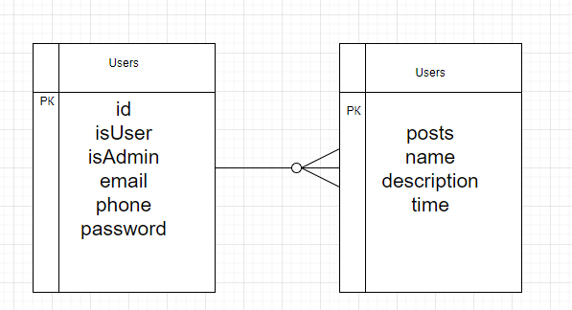

*Рисунок 1*

* + 1. **Требования к персоналу**

Навыки базового владения компьютером

* + 1. **Требования к безопасности.**

Для обеспечения безопасности на сайте должно быть представлено разграничение ролей.

Информация, размещенная на сайте, разделяется на 2 вида:

1. Общедоступная (открытая для всех типов пользователей)
2. Информация личного кабинета пользователя.

Пользователей сайта можно разделить на 2 части в соответствии с правами доступа:

1. Зарегистрированные и авторизованные пользователи
2. Неавторизованные пользователи

Неавторизованные пользователи имеют доступ только к общедоступной части сайта; зарегистрированные и авторизованные пользователи имеют доступ как к общедоступной части сайта, так и к информации своего личного кабинета.

Доступ к личному кабинету должен осуществляться с использованием логина (e-mail) и пароля пользователя. Логин и пароль пользователь получает после регистрации на сайте. Доступ к административной части имеют пользователи с правами редактора и администратора.

Административная часть.

Доступ к административной части должен осуществляться с использованием уникального логина и пароля. Логин выдается администратором сайта

Роль Администратор имеет полный доступ ко всем функциям сайта.

* + 1. **Требования к защите информации от несанкционированного доступа**

Вход в административную часть должен осуществляться через отдельную страницу доступную исключительно по ссылке «домен/admin».

Форма входа в личный кабинет должна содержать 2 поля: логин (email) и пароль. Пароль должен включать в себя не менее, чем 8 символов, в пароле должны присутствовать как буквы так и цифры.

* 1. **Требования к функциям (задачам), выполняемым сайтом**
     1. **Основные требования**

Пользовательский интерфейс сайта должен обеспечивать наглядное, интуитивно понятное представление структуры размещенной на нем информации,

быстрый и логичный переход к разделам и страницам. Навигационные элементы должны обеспечивать однозначное понимание пользователем их смысла:

ссылки на страницы должны быть снабжены заголовками, условные обозначения соответствовать общепринятым. Графические элементы навигации

должны быть снабжены альтернативной подписью.

Система должна обеспечивать навигацию по всем доступным пользователю ресурсам и отображать соответствующую информацию. Для навигации должна

использоваться система контент-меню. Меню должно представлять собой текстовый блок (список гиперссылок) в левой колонке или в верхней части

страницы (в зависимости от утвержденного дизайна).

При выборе какого-либо из пунктов меню пользователем должна загружаться соответствующая ему информационная страница, а в блоке меню должен открываться список подразделов выбранного раздела.

Требования по ролям отражены на рис.2

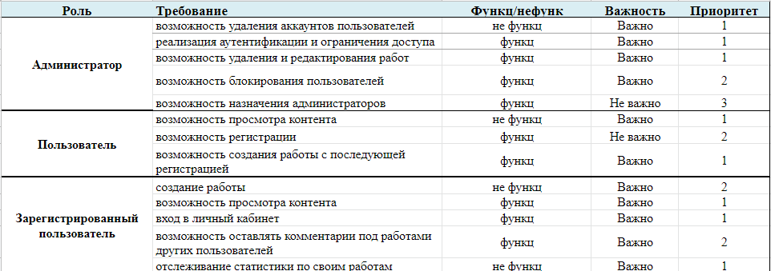

*Рисунок 2*

* **Структура сайта и навигация**

**Меню сайта:**

-Загрузить работу

-Поиск по работам

-Личный кабинет

-Мои работы

**Header** – включает логотип и меню сайта

**Footer** – содержит текущий год, карту сайта, логотипы компаний-партнеров, ссылки на соцсети.

* + 1. **Требования к подсистеме**

**Структура разделов:**

* **Главная страница**

На главной странице представлены блоки:

-Поиск по работам

-Список категорий и подкатегорий

-Инструкция по использованию сайта

-Преимущества

На странице присутствует header и footer

* **Страница Создать работу**

Форма для текстовой части и форма для загрузки изображений.

* **Найти работу**

Список имеющихся работ на сайте, которые можно отфильтровать по категориям и подкатегориям.

* **Форма регистрации**

Содержит поля:

-Имя

-email

-Телефон

-Пароль

* **Форма входа**

Содержит поля:

-Логин (email)

-Пароль

* **Страница работ**

Текст работы, иллюстрации к работе, автор, кнопка для того, чтобы оставить комментарий  
**Административная часть**

Структура меню:

-Текущие администраторы

-Поиск по пользователям

Взаимодействие с системой указано на рис.3.

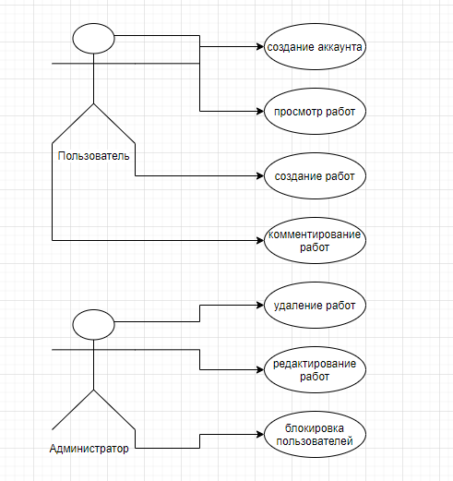

*Рисунок 3*

* + 1. **Требования к функциональным возможностям**

Система управления контентом (**административная часть сайта**) предоставляет возможность просмотра всех зарегистрированных пользователей, а также удаление пользователей и добавление администратора (функция доступна только для роли администратор).

Посетитель сайта должен иметь возможность создать работу.

Посетитель сайта должен иметь возможность регистрации и последующего входа в личный кабинет.   
Для регистрации должны быть предоставлены такие данные:

Имя, email, телефон, пароль. Вход в личный кабинет должен осуществляться через Логин (email) и Пароль.   
На своей странице в личном кабинете пользователь видит свои работы.

В административной части на всех страницах должен быть реализован поиск по пользователям.

* 1. **Требования к видам обеспечения сайта**
     1. **Требования к лингвистическому обеспечению**

Сайт должен быть выполнен на русском языке.

Административная часть сайта – на русском языке.

* + 1. **Требования к программному обеспечению**

Программное обеспечение клиентской части должно удовлетворять следующим требованиям:

* включенная поддержка javascript.

1. **Состав и содержание работ по созданию системы**

Работы по созданию системы выполняются в три этапа:

* Проектирование.

Разработка эскизного проекта.

Разработка технического проекта

* Разработка рабочей документации.

Адаптация программ

* Тестирование и ввод в действие

Перечень исполнителей работ, определение ответственных за проведение этих работ организаций определяются договором.

1. **Порядок контроля и приемки сайта**
   1. **Виды, состав, объем и методы испытаний**

Сдача-приемка выполненных работ должна осуществляться при предъявлении Исполнителем комплектов соответствующих документов и завершаться оформлением акта сдачи-приемки, подписанного Исполнителем и утвержденного Заказчиком.

* 1. **Общие требования к приемке сайта**

Приемка сайта должна проводиться приемочной комиссией, в состав которой должны входить представители Заказчика и Исполнителя, в течение трех рабочих дней после завершения работ. Результаты работы комиссии должны оформляться актом, подписанным членами комиссии и утвержденным Заказчиком.